МИНИСТЕРСТВО ЗДРАВООХРАНЕНИЯ РОССИЙСКОЙ ФЕДЕРАЦИИ

ОБЩАЯ ФАРМАКОПЕЙНАЯ СТАТЬЯ

Гидрофобная хроматография |  | ОФС.1.2.1.2.0011
 |  | Вводится впервые

Гидрофобная хроматография является разновидностью метода жидкостной колоночной обращённо-фазовой хроматографии по механизму разделения. В гидрофобной хроматографии удерживание разделяемых веществ обусловлено гидрофобным взаимодействием их молекул с относительно неполярной неподвижной фазой, а для изменения элюирующей силы подвижной фазы используют, в первую очередь, изменение ионной силы (концентрации соли в подвижной фазе).
Гидрофобная хроматография – жидкостная хроматография на неполярных сорбентах, в которой в качестве подвижной фазы используют водные или водно-органические буферные растворы и разделение смеси веществ происходит в результате различия в их взаимодействии с гидрофобными группами сорбента в условиях убывающего градиента солей в элюенте с высокой разрешающей способностью. Гидрофобная хроматография сохраняет биологическую активность белков благодаря более слабому взаимодействию, чем другие хроматографические методы.
Основное назначение гидрофобной хроматографии – разделение и очистка биополимеров (прежде всего, белков).
Область применения
Гидрофобная хроматография – один из эффективных методов разделения сложных смесей белков, основанный на различиях в гидрофобности их молекул и широко применяемый как в аналитической химии, так и в химической технологии. Метод применяют как для качественного, так и для количественного анализа лекарственных средств в испытаниях «Подлинность», «Родственные примеси» и «Количественное определение».
Различные модификации метода широко используют для очистки и разделения пептидов (таких как окситоцин, липрессин, пептидный гормон роста – соматотропин), антибиотиков, лейкоцитарного интерферона, высокомолекулярных белков (химотрипсиногена, ферритина и др.), моноклональных антител и др.
Основы метода
Разделение белковых молекул основано на различиях в их поверхностной гидрофобности, обусловленной отличиями в первичной структуре молекул белков (наличие гидрофобных функциональных групп в молекулах исходных аминокислот) и третичной структурой этих молекул в водном растворе: гидрофобные участки белковых молекул (например, фенилаланин, тирозин и триптофан) обратимо взаимодействуют с гидрофобными функциональными группами неподвижной фазы (фенил, октил, бутил и др.). Эти взаимодействия, немаловажную роль в которых играет гидратация молекул белка и функциональных групп неподвижной фазы в водном растворе, усиливаются прямо пропорционально увеличению ионной силы подвижной фазы при постоянных температуре и pH среды. После связывания разделяемых белков с неподвижной фазой состав подвижной фазы изменяют таким образом, что ионная сила подвижной фазы уменьшается (плавно или ступенчато), а разделяемые белки поочерёдно элюируются с колонки в порядке увеличения их гидрофобности (рис. 1). Для детектирования белков, как правило, используют спектрофотометрический детектор (λ = 214 или 280 нм).
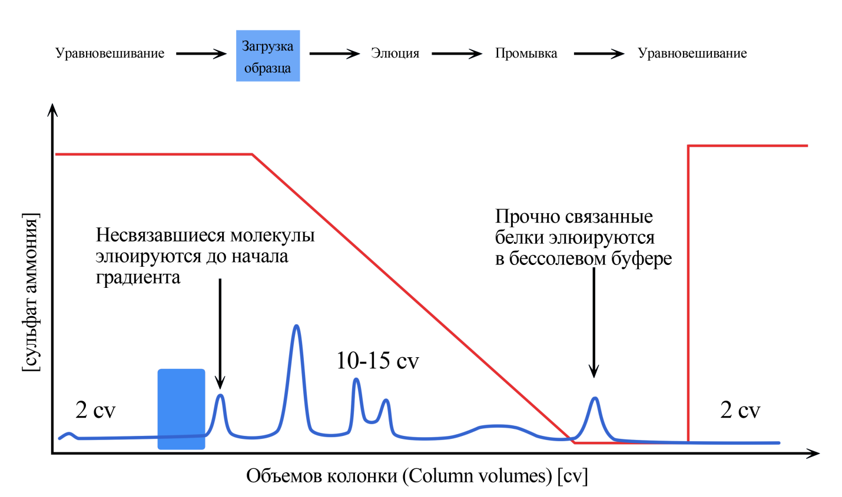
Рисунок 1 – Типичная хроматограмма разделения смеси белков методом гидрофобной хроматографии

Свойства разделяемых белков и функциональных групп неподвижной фазы, а также состав подвижной фазы (выбор соли, обеспечивающей ионную силу подвижной фазы, и её концентрации) являются основными параметрами, влияющими на конечные характеристики хроматографического разделения белков методом гидрофобной хроматографии (селективность и разрешающая способность, эффективность, экспрессность и др.).
Оборудование
Для проведения гидрофобной хроматографии используют оборудование, применяемое в методе высокоэффективной жидкостной хроматографии. Основные компоненты хроматографической системы совпадают с набором узлов для любой жидкостной колоночной хроматографии (узел подготовки подвижной фазы, насосная система, система ввода пробы, хроматографическая колонка, система детектирования, система сбора и обработки данных и др.).
Неподвижная фаза
Неподвижная фаза в гидрофобной хроматографии, как правило, представляет собой полимерную матрицу (полиметилакрилат или агароза с различной степенью сшивки, стирол-дивинилбензол и др.) в виде пористых или непористых сферических частиц со средним диаметром 10¹–10² мкм, поверхность которых модифицирована относительно гидрофобными функциональными группами (табл. 1).
Таблица 1 – Функциональные группы, используемые в неподвижных фазах для гидрофобной хроматографии
Функциональная группа | Структурная формула | Функциональная группа | Структурная формула
Фенил | 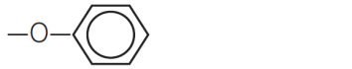 | Октил | 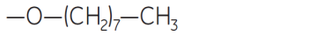
Бутил-S | 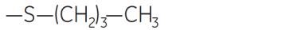 | Пропиленгликоль
Бутил | 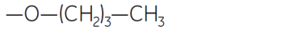 | Изопропил
Неподвижные фазы, обладающие сравнительно более высокой гидрофобностью, как правило, показывают большую ёмкость по отношению к белку при низких концентрациях соли в подвижной фазе.
Состав подвижной фазы и её pH
При использовании гидрофобной хроматографии следует учитывать способность определённых ионов в растворе влиять на гидрофобные взаимодействия белков. Способность ионов элюировать или осаждать белки показана в ряду Гофмейстера (рис. 2).
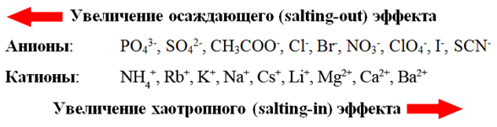
Рисунок 2 – Ряд Гофмейстера

Небольшие ионы (например, хлориды, сульфаты), несущие большой заряд, являются сильными "соосадителями" (антихаотропными агентами), тогда как органические кислоты и основания, некоторые другие соединения повышают растворимость и стабилизируют белки в растворе (хаотропные агенты). В качестве хаотропных агентов обычно используют бутанол, 2-пропанол, этанол, гуанидина гидрохлорид, лития перхлорат и ацетат, магния хлорид, натрия тиоцианат, натрия лаурилсульфат, мочевину и тиомочевину. Хаотропные агенты способствуют разрушению структурированной системы водородных связей между молекулами воды, изменению гидратации макромолекул белков в растворе и ослаблению гидрофобных взаимодействий. Антихаотропные агенты, напротив, способствуют образованию упорядоченной системы водородных связей и усиливают гидрофобные взаимодействия.
Необходимо отметить, что соли кальция и магния являются менее выраженными «соосадителями», чем это следует из ряда Гофмейстера, за счёт специфического связывания с сайтами на поверхности белка.
Сульфаты натрия, калия и аммония являются сильными осаждающими агентами и оказывают стабилизирующее действие на белки. Именно поэтому эти соли, а также натрия хлорид, калия хлорид и аммония ацетат, наиболее часто используются в гидрофобной хроматографии (рис. 3). С целью достижения требуемых характеристик разделения для приготовления подвижной фазы могут также использоваться бинарные смеси солей.

Рисунок 3 – Сравнительная выраженность антихаотропного эффекта различных солей

Увеличение концентрации соли в подвижной фазе приводит к увеличению ионной силы и гидрофобных взаимодействий. Исходная концентрация соли в подвижной фазе обычно составляет от 0,5 до 3 М (в зависимости от используемой неподвижной фазы, свойств разделяемых белков и антихаотропного эффекта соли). При выборе исходной концентрации соли в подвижной фазе (при которой происходит введение образца в колонку) для разделения конкретного набора белков в образце следует учитывать, что при превышении определённой концентрации соли (специфичной для каждой конкретной пары соль-белок) в подвижной фазе происходит выпадение белка в осадок из раствора, чего следует избегать при введении образца в хроматографическую колонку.
Удерживание белков неподвижными фазами для гидрофобной хроматографии происходит не только в присутствии «классических» солей. Некоторые цвиттер-ионные органические соединения (например, аминокислоты – глицин и аргинин) могут использоваться для этих же целей. Добавка этих соединений в подвижную фазу также способствует улучшению воспроизводимости получаемых результатов.
Обычно pH подвижной фазы сохраняют неизменным в ходе разделения и, как правило, выбирают максимально близким к изоэлектрическим точкам разделяемых белков. Чаще всего разделение проводят в нейтральной среде (pH 7,0). В то же время изменение характеристик разделения при варьировании pH подвижной фазы в области 5–8,5 в общем случае выражено незначительно, при этом увеличение pH ослабляет гидрофобные взаимодействия.
В качестве отправной точки при выборе условий разделения белков методом гидрофобной хроматографии можно использовать элюенты следующего состава:
Начальный буфер (А): 50 мМ раствор натрия фосфата,
рН 7,0 + 0,5–1,5 М аммония сульфата.
Элюирующий буфер (В): 50 мМ раствор натрия фосфата, рН 7,0.
Термостатирование колонки и образцов
Влияние температуры на разделение в гидрофобной хроматографии до конца не изучено и имеет сложный характер. По этой причине разделение рекомендуют проводить при постоянной температуре (обычно в диапазоне 20–25 °С). В общем случае увеличение температуры колонки усиливает гидрофобные взаимодействия. Температуру термостатирования образцов, как правило, устанавливают такую же, как и для разделяющей колонки. Низкая температура образца перед введением, по сравнению с температурой разделяющей колонки, может послужить причиной снижения времени удерживания белка и ухудшения его воспроизводимости.
Подготовка и введение образцов
Образцы должны быть свободны от твёрдых частиц. В качестве растворителя для образцов, как правило, используют подвижную фазу, состав и pH которой соответствуют начальным условиям элюирования. Общее количество белка, вводимое в колонку, не должно превышать общую связывающую способность (ёмкость) колонки по отношению к белку. При градиентном элюировании белок в колонку, как правило, вводят в количестве, не превышающем 30 % от максимальной ёмкости колонки, что обеспечивает оптимальное разрешение. Нагрузка белка на колонку может быть увеличена при условии сохранения приемлемого разрешения или в случае ступенчатого изменения концентрации соли в ходе элюирования. Для оптимального разделения при градиентном элюировании используют примерно одну пятую общей связывающей способности колонки. При подборе условий разделения смеси белков при обращённо-фазовой хроматографии обязательно учитывают рН раствора, вязкость и температуру.
Максимальная динамическая ёмкость колонки по отношению к белку зависит от скорости потока подвижной фазы (обратно пропорционально) и/или размеров разделяемых белков и пор частиц неподвижной фазы. Крупные и несимметричные молекулы с трудом проникают вглубь частиц неподвижной фазы, и их удерживание обеспечивается в основном гидрофобными взаимодействиями на поверхности частиц, что снижает динамическую ёмкость неподвижной фазы по отношению к таким молекулам.

